

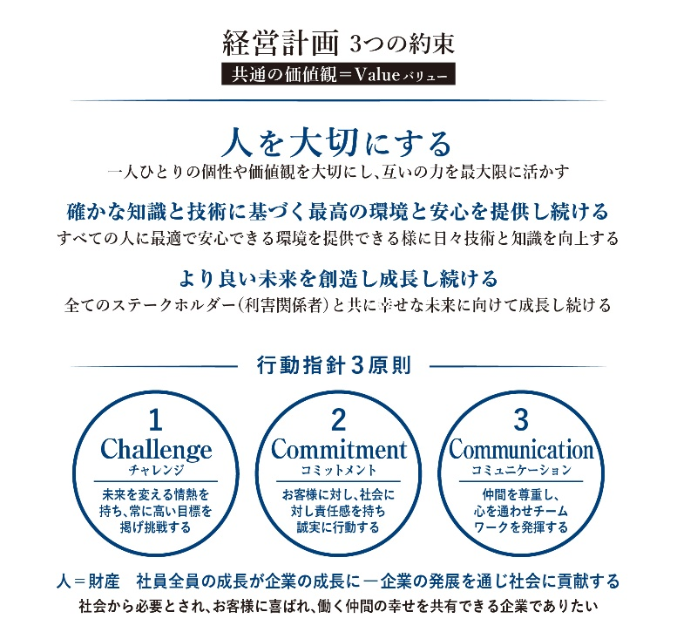
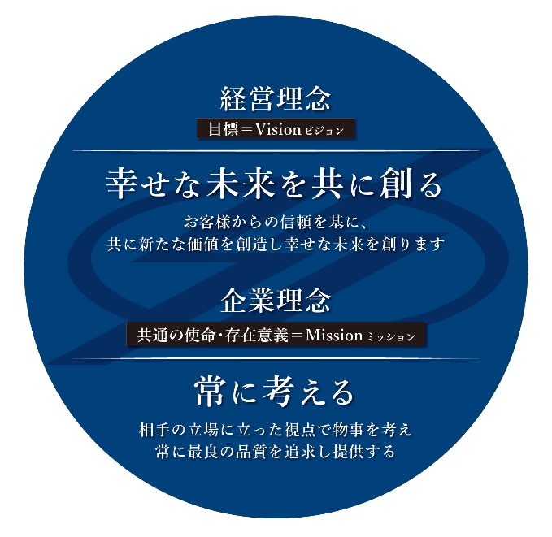

・株式会社 正分建設工業
・代表取締役 正分 彦太
・本社 〒593-8314 堺市西区太平寺487
・TEL：072-205-5777 ・FAX：072-205-5776
・MAIL：sk@syoubunkk.jp
・堺第1センター 〒593-8314 堺市西区太平寺465
・堺第2センター 〒590-0153 堺市南区大庭寺1106番1
・堺第3センター 〒593-8314 堺市西区太平寺487

・株式会社 ショウテック
・代表取締役 正分 響太
・本社 〒556-0001 大阪市浪速区下寺1丁目6-7 アドマスタワー夕陽丘6階
・TEL：06-6636-1221 ・FAX：06-6636-1222
・MAIL：sk@syotecss.jp
・堺営業所 〒593-8314 堺市西区太平寺496番1
・TEL/FAX：072-249-4012

・株式会社 プロテック
・代表取締役 正分 ユキミ
・本社 〒556-0001 大阪市浪速区下寺1丁目6-7 アドマスタワー夕陽丘8階
・TEL：06-6636-1223 ・FAX：06-6636-1224
・MAIL：pr@syoubunkk.jp
・堺営業所 〒593-8314 堺市西区太平寺487
・TEL：072-205-5777 FAX：072-205-5776

日付 | 西暦 年 月 日 | 時間 | ： ～ ： | 記入者
会社名 |  | 相手 |  |  |  | 様
現場名 |  | 要件名 |  |  |  | ㊞

会社ルール



